2007年全国高中化学奥林匹克竞赛（山东省）预赛试题

（满分100分 时间120分钟）

说明：1. 本试卷分为必做和选做两部分试题。必做题包括必修和化学反应原理模块试题；选做试题只需从所给的三个模块大题中选做二个即可，若都选，则按前二个模块给分。
2. 允许使用计算器。
可能用到的相对原子质量：
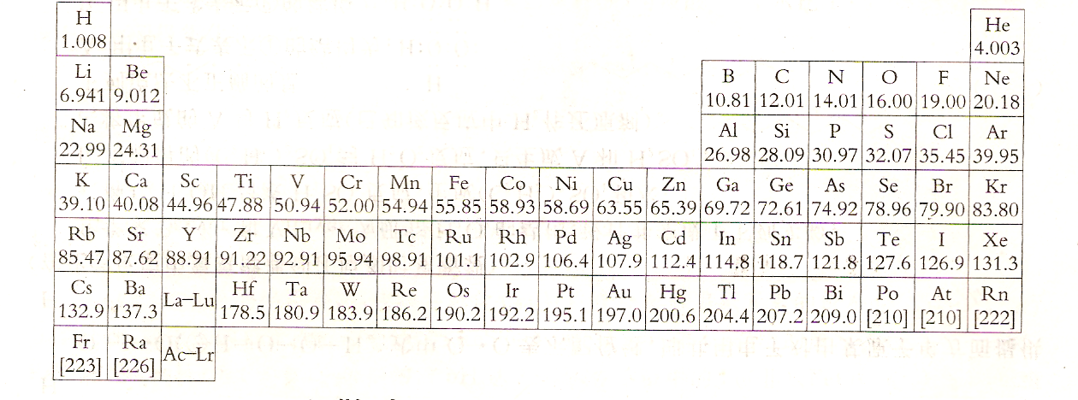

可能用到的相对原子质量：H-1 C-12 N-14 O-16 Na-23
Mg-24 S-32 Cl-35.5 K-39 Mn-55 Fe-56 Cu-64
一、选择题（本题共10小题．每小题1分，共10分，每小题只有1个选项符合题意）
⒈镁粉在焰火、闪光粉中是不可缺少的原料，工业上是将镁粉蒸气在某种气体中冷却制造镁粉的。下列可作冷却气体的是：
①空气、②二氧化碳、③氮气、④氢气、⑤氮气
A.①② B.②③ C.③④ D.④⑤
⒉我国是最早使用铜器的国家之一。在安阳出土的礼器“司母戊”鼎是目前世界上最早的出土青铜器。青铜的主要的成分是
A.Cu－Zn合金 B.Cu－Ag合金
C.Cu－Sn合金 D.Cu－Pb合金
⒊我国在全国各省、市、自治区的主要城市都设有大气监测站。北京更是由分布在城区的各监测点组成一个监测网，以监测大气情况，且每天都公布空气质量。下面所列各项，在空气质量日报中完全正确的是：
①可吸入颗粒物、②总悬浮颗粒物、③氢氧化物、④二氧化碳、⑤二氧化硫、⑥二氧化氮、⑦一氧化碳、⑧一氧化氮、⑨氮气、⑩臭氧
A.①③⑤⑦⑨ B.②③⑤⑥⑦
C.②⑤⑥⑦⑩ D.①⑤⑥⑦⑩
⒋为减少汽车对城市大气的污染，1998年6月我国成功地开发出了以新燃料作能源的“绿色汽车”，这种汽车可避免有毒的有机铅、苯和苯的同系物以及多环芳烃的排放，保护环境。这种“绿色汽车”的燃料是
A.甲醇 B.汽油 C.柴油 D.重油
⒌下列说法正确的是：①只由一种元素组成的物质，一定是纯净物②所有的酸性氧化物都是非金属氧化物③硝酸和氢硫酸既有氧化性，又有还原性④碱性氧化物都是金属氧化物
A.②③ B.①④ C.③④ D.②④
⒍下列说法正确的是
A.油脂是一类天然高分子化合物，是高级脂肪酸的甘油脂
B.苯酚和苯都属于芳香族化合物
C.石油主要是各种烷烃、环烷烃、烯烃组成的混合物
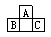D.硝化甘油、火棉、TNT都是硝酸酯
⒎A、B、C均为短周期元素，它们在周期表中的位置如图所示。
已知B、C 两元素所处族序数之和是A元素族序数的2倍，B、C两元素的原子序数之和是A元素原子序数的4倍。则A、B、C分别是
A.氧、磷、氯 B.硼、镁、硅 C.碳、铝、磷 D.氮、硅、硫
⒏下列反应中，调节反应物用量或浓度不会改变反应产物的是
A.硫化氢在氧气中燃烧 B.铁在硫蒸气中燃烧
C.二氧化硫通入石灰水 D.硫酸中加入锌粉
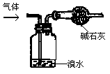⒐下列各组物质的溶液，只用试管和胶头滴管而不用其它试剂就可鉴别的是：①明矾和烧碱溶液②盐酸和碳酸氢钠溶液③硝酸银溶液和氨水④偏铝酸钠溶液和盐酸
A.①② B.②③④ C.①③④ D.全部
⒑下列四种气体（括号内是混有的少量杂质），其中可用右图所示仪器装置进行净化和干燥的气体是
A. CO₂（ HCl） B.C₂H₆（C₂H₄）
C.CO₂（SO₂） D.NH₃（N₂）
二、选择题（本题共20小题，每小题2分，共40分，每小题有1个或2个选项符合题意）
⒒将铁屑溶于过量盐酸后，再分别加入下列物质，会有三价铁离子生成的是
A.磷酸 B.氯水 C.硝酸锌 D.氯化铜
⒓已知氢氧元素各有3种同位素，则由氢氧原子组成的分子可能是
A.20种 B.18种 C.16种 D.14种
⒔毒品一直影响社会安定。吗啡与海洛因都是被严格查禁的毒品，已知吗啡的分子式是C₁₇H₁₉NO₃，海洛因是吗啡的二乙酸酯，则海洛因的分子式是
A.C₂₁H₂₃NO₃ B.C₂₁H₂₂NO₅ C.C₂₁H₂₃NO₅ D.C₂₁H₂₇NO₇
⒕依照阿伏加德罗定律，下列叙述错误的是
A.同温同压下两种气体的体积之比等于摩尔质量之比
B.同温同体积下两种气体的物质的量之比等于密度之比
C.同温同压下两种气体的摩尔质量之比等于密度之比
D.同温同体积下两种气体的物质的量之比等于压强之比
⒖Cl₂通入70^{O}C的NaOH溶液中能同时发生两个自身氧化还原反应，反应后测得溶液中NaClO与NaClO₃的物质的量之比为4:1，则该溶液中NaCl与NaClO的物质的量之比为
A. 9:4 B . 5:l C. 11:2 D.l:l
⒗2-丁烯分子中的四个碳原子处于同一平面，因此有如下2个异构体：
（顺式） （反式）
据此，分子式为C₅H₁₀的烯烃的同分异构体数目是
A.8 B.7 C.6 D.5
⒘根据酸碱质子理论，凡是能给出质子的分子或离子都是酸，凡是能结合质子的分子或离子都是碱。按照这个理论，下列微粒属于两性物质的是：
①HS－②CO₃²⁻③H₂PO₄－④NH₃⑤ H₂S⑥CH₃COOH⑦OH－⑧H₂O⑨NO₂－
A.①⑤ B.③⑥ C.①②⑨ D.①③⑧
⒙下列有关除去杂质（括号内物质为杂质）的操作中，不正确的是
A.乙醛(乙酸):加入新制生石灰、蒸馏
B.苯(苯酚):加浓溴水、过滤
C.溴乙烷(乙醇):加蒸馏水、分液
D.乙酸乙酯(乙酸):加碳酸钠溶液、分液
⒚1993年一位农民偶然发现他的一头小母牛食用腐败草料后，血液不会凝固。一位化学家由此得到启发，从腐败草料中提取出结构简式为的双香豆素。关于双香豆素的下列推论中错误是
A.有望将它发展制得一种抗凝血药
B.它无嗅并略具芳香味，因而可用来制备致命性出血型的杀鼠药
C.它可由化合物和甲醛（HCHO）通过缩合反应制得
D.它易溶于水、乙醇、乙醚等有机溶剂
⒛我国已经确定2005年在冰箱生产中停止使用氟里昂（如CCl₃F、CHClF₂等）作致冷剂。该致冷剂确有许多优点，但又具有破坏大气臭氧层的严重缺点。据研究，产生这一缺点的原因在于它们的组成中含有
A.氯元素 B.氟元素 C.碳元素 D.氢元素
21.G，Q，X，Y，Z均为氯的含氧化合物，它们在一定条件下具有如下转化关系：① G→Q+NaCl② Q+H₂O→X+H₂③ Y+NaOH→G+Q+H₂O
④Z+NaOH→Q+X+H2O这五种化合物中氯的化合价由低到高的顺序是
A.Q G Z Y X B. G Y Q Z X C.G Y Z Q X D. Z X G Y Q
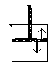22.常温常压下，将下列各组气体分别注入容积可变的密闭容器中（见图），充分反应后，体积由大到小的顺序是：①2mol NH₃和 lmol HCl②2mol SO₂和 lmol O₂③2molH₂S和 lmol SO₂④2molNO和 lmol O₂⑤1molH₂S和 lmolCl₂
A.②=④=⑤>①>③ B.②>⑤>④>①>③
C.②=⑤>④>①>③ D.②>④=⑤>①>③
23.可能含有N₂、HCl、CO、CO₂的混合气体，依次通过足量的碳酸氢钠溶液和灼热的氧化铜，恢复到原来的温度和压强，气体体积没有变化；再通过足量的过氧化钠，气体体积减少；最后通过灼热的铜网，恢复到原来的温度和压强，体积又减少，并有剩余气体。若上述反应均完全，则对混合气体成份的判断正确的是
A.一定有N₂和CO₂，可能有HCl和CO
B.一定有N₂，且HCl、CO、CO₂中至少含有一种
C.一定有N₂、HCl、CO、CO₂
D.一定有N₂、CO₂、CO一定没有HCl
24. 的同分异构体中，属于酯类，结构式中有苯环结构，且苯环上只有l个取代基（侧链）的异构体共有
A.5个 B.4个 C.3个 D.2个
25.黄曲霉素AFTB₁能使人类P53特殊基因突变而使肝脏癌变。AFTB₁的结构简式为：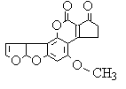，能够跟lmol AFTB₁起加成反应的Br₂或H₂的最大用量分别是
A.5mol、5mol B.2mol、6mol C.2mol、7mol D.7mol、7mol
26.NC1₃的电子式为：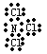，则NCl₃与H₂O反应时，生成物一定有
A.NH₃ B.HNO₃ C.HClO D.NH₄Cl
27.环己烷可表示为：，篮烷可表示为：，则篮烷的一溴代物所具有的同分异构体有
A.2种 B.3种 C.4种 D.5种
28.在含有ngHNO3的稀溶液中，投入5.6g铁粉恰好完全溶解，若有g HNO3被还原成NO（无其它还原产物），则 n值不可能是
A.12.6 B.16.8 C.18.9 D.25.2
29.若氯的平均原子量为 35.5。则由2311Na分别与³⁵C1和³⁷Cl所构成的 10gNaCl中含³⁷Cl的质量为
A.1.14g B.1.49g C.l.52g D.l.58g
30.有一系列稠环芳香烃，其结构式如下：
、、……
在此系列中，含碳元素的质量百分含量最大的是
A.99.97％ B.97.30％ C.95.50％ D.93.75％
三、填空题（本题共10小题，共22分）
31.有一黄色物质A，经燃烧得红棕色粉末B和使溪水褪色的气体，将B溶于盐酸得溶液C，将C分成两份，一份加入过量的铁粉得溶液D，向另一份中加NaOH溶液后生成沉淀E；将D分成两份，一份中加氯水又生成 C的溶液，另一份加 NaOH溶液产生沉淀 F，F在空气中又最终转变成E，写出下列物质的化学式：A ，C ，F 。
32.将4g甲烷和适量氧气混合后通入密闭容器中，点燃使之恰好完全反应，待恢复到原温度后，测得反应前后压强分别为3.03×10⁵Pa和1.0l×10⁵Pa，同时测得反应共放出222.5KJ热量。试根据上述实验数据，写出该反应的热化学方程式： 。
33.食用含碘食盐可满足人体对碘的摄取。有人偶尔把两种不同厂家生产的含碘食盐混合，发现混合物放出紫色蒸气。
⑴这两种含碘食盐的形态分别可能是 。
⑵这两种含碘食盐可以在空气中曝露而加以区分,这是因为 ，有关的离子方程式可写成 。
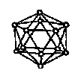
34.如图：晶体硼的基本结构单元都是由硼原子组成的正二
十面体的原子晶体，其中含有20个等边三角形和一定数
目的顶角，每个顶角上各有1个原子。
试观察右边图形，回答：
这个基本结构单元由12个硼原子组成，键角
是 ，共含有 个B－B键。
35.A、B、C、D为短周期内除稀有气体外的 4种元素，它们的原子序数依次增大，其中只有C为金属元素。A和C的最外层电子数相等，C、D两种元素原子的质子数之和为A、B两种元素原子的质子数之和的3倍。则A、B、C、D的元素符号依次是 ；由这四种元素共同组成的盐的化学式为： 。
36.今有下列物质：
⑴C₂H₆、⑵CH₂=CH₂、⑶CH≡CH、⑷H₂、⑸ 、 ⑹、⑺ 、⑻CH₃OH、⑼HCOOH、⑽HOOC－COOH、
⑾HCOOCH₃、⑿C2H6O⒀、⒁。
能够与CO无论按何种比例混合，只要总的物质的量一定，完全燃烧时所消耗的O2的物质的量也一定的有（填编号） ，上述物质中符合该条件的物质组成的通式为 。
37．⑴HCl能使CH₃COONa转化为CH₃COOH，H₂CO₃能使C₆H₅ONa转化为C₆H₅OH,CH₃COOH能使NaHCO₃转化为H₂CO₃。由以上实验事实可知酸性由强到弱的顺序是 。
⑵已知：AgCl+Br－＝AgBr↓+Cl－，2AgI+S^{2－}=Ag₂S↓+2I－，
AgBr+I－=AgI↓+Br－。由以上实验事实可知4种难溶银盐溶解度减小的顺序是 。
38．有a、b、c三种常见的短周期元素它们两两结合成化合物X、Y、Z；已知X是由a、b两种元素按原子个数比1:l组成的化合物，该化合物既有氧化性又有还原性。a、b、c三种单质和X、Y、Z三种化合物的反应关系如下：
①b+c→Y、②a+c→Z、③X+Y→m、④X+Z→c↓+n、⑤Y+Z→c+n
⑴如果m是一种无色粘稠的油状液体化合物．则X、Y的化学式分别为 ， 。
⑵③、④两个反应的化学方程式为
39．自然科学史中很多发现和发明是通过类比推理法提出来的。现已知化合物A的结构简式是：CH₃－C(CH₃)=C(CH₃)CH₂CH₂CH=CH－CH₃
它与过量的酸性KMnO4溶液作用得到下列三种化合物：
CH₃－CO－CH₂－CH₂－COOH，CH₃－COOH，CH₃COCH₃。
若化合物B与A互为同分异构体，且A、B分别与酸性KMnO4溶液反应的产物相同，则B的分子式为 ，结构简式为 。
40．Cu₂O是不溶于水的碱性氧化物，能溶于酸发生歧化反应，生成Cu和Cu²⁺。测定Cu₂O在矿石中含量的方法是：将矿石溶于足量的Fe₂(SO₄)₃和H₂SO₄的混合液，再用KMnO₄测定。
⑴Cu₂O与Fe₂(SO₄)₃和H₂SO₄反应的化学方程式： 。
⑵滴入KMnO4发生反应的化学方程式： 。
⑶若某次滴定中称取5.0g矿样，滴定时消耗0.1mol·L-1KMnO4溶液100mL，则矿样中Cu₂O的质量分数为 。
41．A、B、C．D为四种单质，常温下 A、B是固体，C、D是气体。 E、F、G、H、I为五种化合物，E不溶于水，F为气体，且极易溶于水得无色溶液，H溶于水得到黄色溶液。这九种物质间的转化关系如图所示，请填写如下空白：
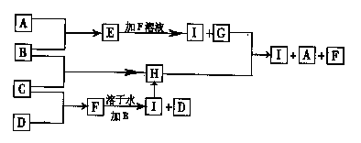
⑴写出四种单质的名称：A ，B ，C ，D 。
⑵写出I→H的离子方程式： 。
⑶写出G+H→I+A+F的离子方程式： 。
42．化合物C和E都是具有医用功能的高分子材料，且有相同的元素百分组成。均可由化合物A(C4H8O3)制得，如下图所示，B和D互为同分异构体。
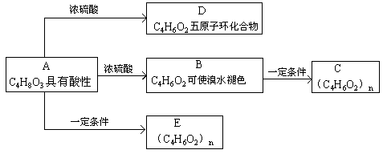
⑴试写出方程式：
A→D ；
B→C 。
⑵回答反应类型：A→B ；B→C ；A→E 。
⑶E的结构简式为： 。
⑷A的同分异构体为（同类别且有支链） 。

四、（本题共2小题，共13分）
43．已知实验室可通过下列反应制取H2S气体：
FeS+H2SO4(稀)＝FeSO4+H2S。
由下列仪器（见图）组成一套制取SO2并验证它具有氧化性、还原性与漂白性的装置（图中铁架台、铁央等省略，装置③中箭头表示气体流向）。
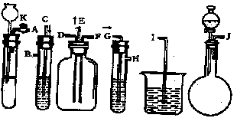
① ② ③ ④ ⑤ ⑥
②、④、⑤装置中所用试剂只能从以下物质中选用：氯水、浓硫酸、溴水、硝酸、品红溶液、烧碱溶液、澄清石灰水。
⑴连接仪器时，导管的连接顺序为（从左到右）：
J接 ， 接 ，H接D， 接I， 接 。
⑵装置②用以检验SO₂的还原性，所盛试剂最好是 。装置④中所盛试剂最好是 。装置⑤中所盛试剂最好是 溶液，目的是 。
⑶仪器连接好后，怎样检查装置①的气密性？
简述其操作： 。
关闭活塞K后，如何检查装置②、③、④、⑤的气密性？
简述其操作： 。

44．在下列装置B中原装的是一种固体物质，当A中的溶液滴入B内反应一段时间后，所得产物经装置C即为纯净气体X，在装置D中原装的是氧化铜，当X通入D时，氧化铜逐渐变为铜，最后从装置E中出来的气体是纯净的氮气。
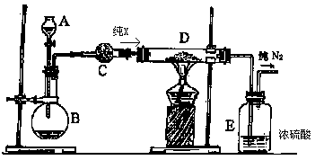
装置A、B、C中的药品从下列范围中选择：
浓硫酸、稀硫酸、浓硝酸、稀硝酸、浓盐酸、稀盐酸、浓氨水、浓NaOH溶液、铜片、锌片、碱石灰、无水氯化钙、生石灰、熟石灰、氯化氨晶体。
回答下列问题：
⑴C装置内的药品是 。
⑵A中溶液和B中固体反应的化学方程式是 。
⑶纯净X通过D时反应的化学方程式是 。
⑷装置E中所发生反应的化学方程式是 。

五、计算题（本题共6分）
45.把铁粉、氧化铁、氧化铜组成的混合物，投入到110mL4mol·L-1的盐酸中，充分反应后，产生标准状况下的 H2896mL，溶液中全部是FeCl2和过量盐酸，剩余固体1. 28g。过滤，将滤液稀释到200mL，经测定含有过量盐酸的浓度为 0.4mol·L-1。则原混合物中 Fe为 mol，Fe₂O₃为 mol，CuO为 mol。

